芜湖学院党校培训教材采购项目报价单
书名 | 书号 | 数量 | 单价
书名:新时代大学生入党积极分子培训教材 | ISBN978-7-5676-6408-1 | 464本
合计
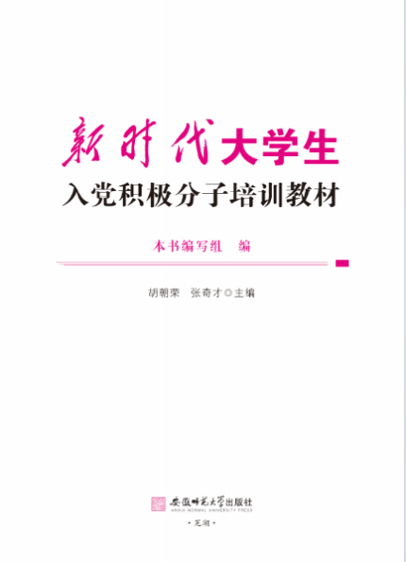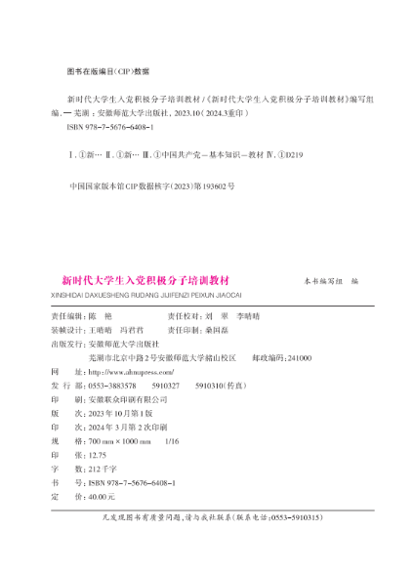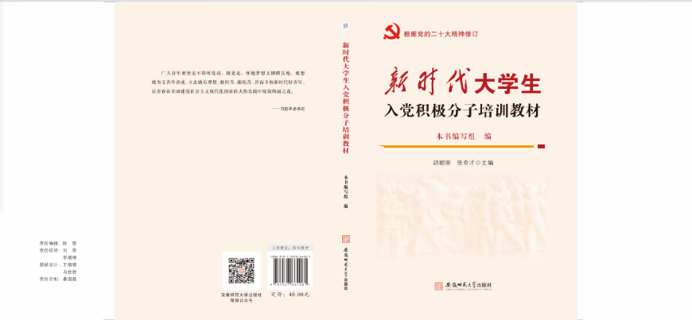

注：以上价格含税（普通发票）及人工、运输等一切费用。

联系方式：

单位（盖章）

